- 首先进入研究生管理系统登录界面，输入账号密码：
- 输入正确账号密码后进入系统首页，在左侧边栏找到博士论文匿名评审，点击进入：
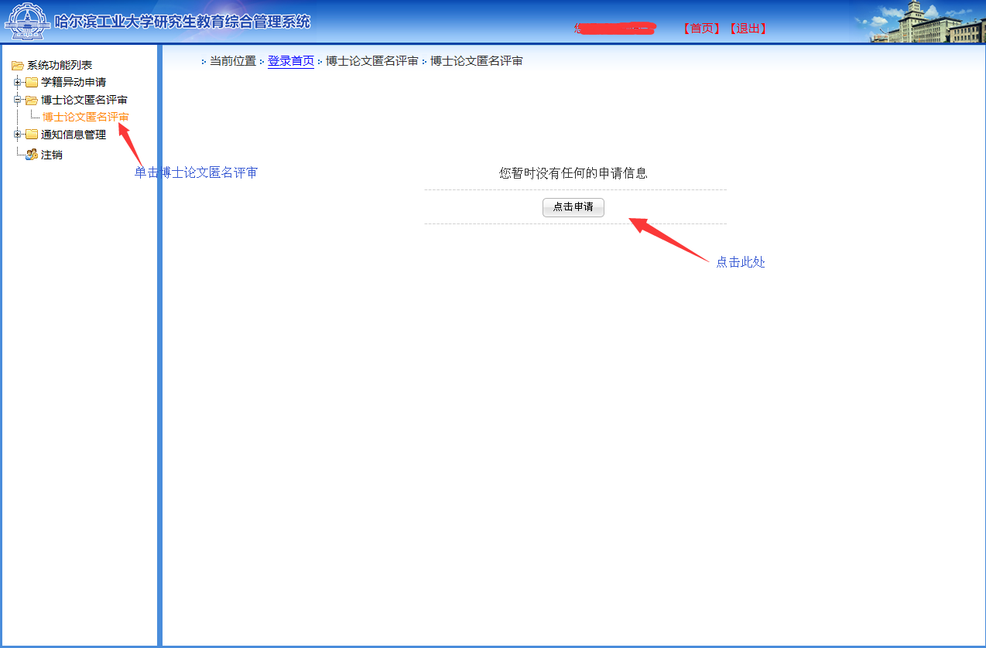
- 点击进入后，点击提出申请，并进入提交论文界面：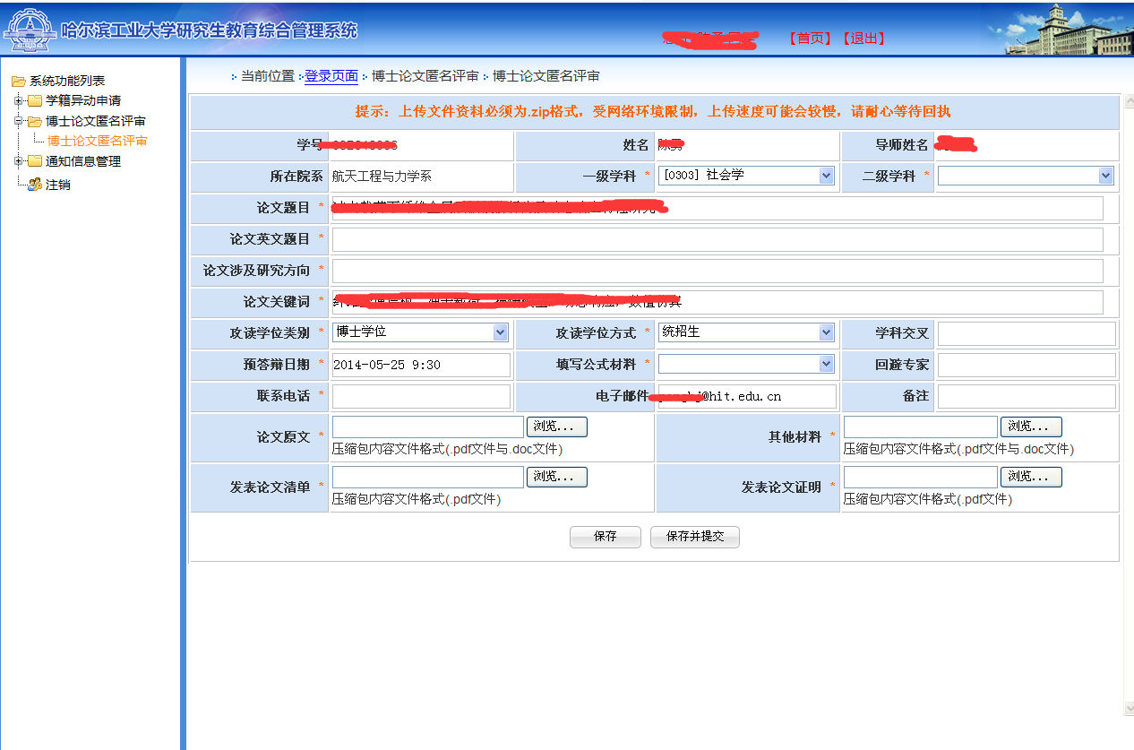
按照要求填写相关内容，其中关键词及研究方向如有多个需要用分号或逗号隔开，如有多名回避专家也需分号或逗号隔开。论文原文以及其他材料需为PDF压缩而成的.zip压缩文件，为了有更好的上传速度，并保证论文格式不发生变化建议上传PDF文件；其中其他材料为发表的与论文相关的代表性小论文一份为PDF文件，论文清单为导师及院系签好字，有明确意见的清单扫描件为pdf。发表论文证明需上传至少为满足本学科毕业要求的论文的检索证明的扫描件，如文章未被检索，但有网上可查的doi号需提供相应doi号，以及该杂志jcr证明的检索地址，如网上不可查需提供录用证明及已录用待发表文章确认表扫描件。以上材料均需上传.zip压缩文件。上传完成并确认填写无误后点击保存并提交。（上传的论文原文pdf命名为10213_二级学科码_姓名_LW，上传的代表性文章pdf命名为10213_二级学科码_姓名_QT,其他上传材料以材料性质加姓名学号命名如：发表论文清单_张三_08B933026）。
- 论文提交成功后看到如下界面状态为等待导师审核：
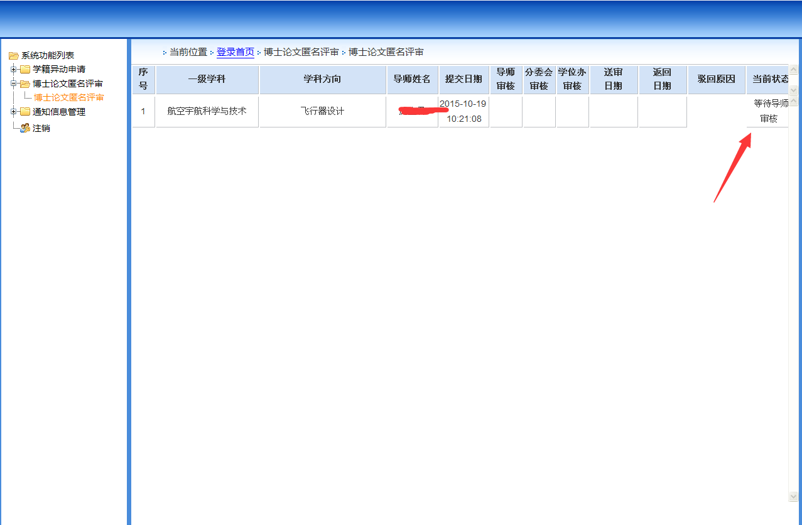
5、导师、分委会、学位办审批通过并送审后学生的界面显示为：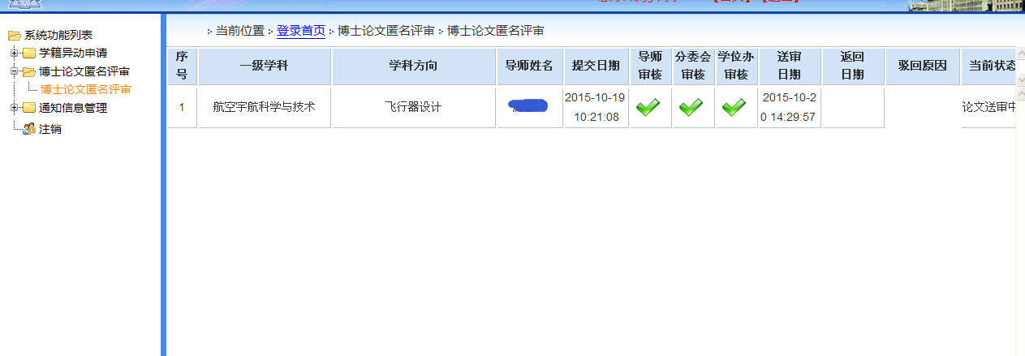
6、论文评审意见返回后学生可在本人系统查看、下载以及打印论文评审意见，如图：
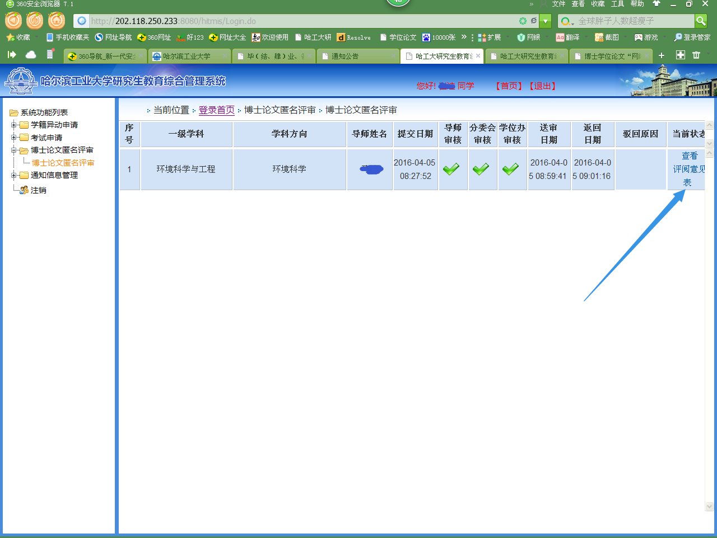
点击查看评阅意见后学生可以查看下载评阅意见。

